***www.Aviation-Industry-News.com***

**VOLI FANTASMA E ANTIQUATE REGOLE DEGLI SLOTS**

“Vivere è diventato un esercizio burocratico” : quanto sia corretta e veritiera la citazione di Ennio Flaiano ben lo sanno le compagnie aeree che si trovano quotidianamente a convivere con le obsolete regole sugli slots circa le quali ben potrebbero affermare che “volare è diventato un esercizio burocratico.”

L’assurda regola sugli slots con la quale ancor oggi si confrontano le aerolinee trae le sue origini da quando venne avviata la deregulation e sorse la necessità di far posto sugli aeroporti **alle nuove matricole**. Ryanair risolse brillantemente il problema per suo conto puntando sugli aeroporti secondari, quelli dimenticati per intenderci, ed è proprio grazie a questa innovativa, coraggiosa scelta che essa è riuscita a divenire la prima compagnia europea. Indubbiamente se avesse dovuto attendere che su Heathrow, Gatwick o in qualcunque altro primario aeroporto europeo si fosse reso libero qualche slot avrebbe chiuso i battenti nel giro di pochi mesi. “*Chi fra i nuovi entranti avesse provato a posizionarsi sugli hub più trafficati, avrebbe incontrato problemi di slot, di impossibilità pratica di effettuare rapidi turnaround e ben difficilmente avrebbe ottenuto sconti sulle tariffe aeroportuali. Tutti eccellenti motivi che avevano indotto Ryanair a puntare su scali secondari.”* (1)

**La regola dello ‘*use it or lose it’* è rimasta purtroppo in essere fino ai giorni nostri**. In particolare ad inizio pandemia, la Commissione proponeva alle compagnie una soglia di utilizzo del 60% per mantenere gli slot, invece del normale 80%. Ma osservando la estrema volatilità della domanda dei passeggeri - quasi esclusivamente a causa delle restrizioni di viaggio imposte dai governi – la IATA ha richiesto una maggiore flessibilità e una soglia molto più bassa. Allo stesso tempo, altre autorità di regolamentazione hanno applicato regole di riduzione degli slot molto più razionali per la stagione invernale. La Commissione Europea alla fine ha ridotto la soglia al 50%.

I dati di Eurocontrol (2) rimangono preziose fonti di informazioni durante l’attuale crisi e mostrano la natura estrema dell'impatto del virus sulle compagnie aeree. Nel 2021, le 36 compagnie aeree elencate neilla sottostante tabella hanno operato collettivamente solo il 50,9% dei voli operati nel 2019. La cifra per il 2020 si attestava al 40,9%. Traffico quindi ancora dimezzato.

Tutte le compagnie aeree passeggeri elencate hanno mostrato riduzioni significative dei loro servizi e si sono avvalse degli alleggerimenti degli slot offerti dalla Commissione. Ricordiamo che in Europa quasi 200 aeroporti hanno restrizioni di slot totali o parziali. L'assegnazione delle bande orarie in questi aeroporti distribuisce la scarsa capacità secondo regole concordate che preservano la concorrenza, servono gli interessi dei consumatori e permettono alle compagnie aeree di prendere decisioni a lungo termine sulla flotta e sugli sviluppi del mercato. Precisi progetti di pianificazione, permettono la costruzione di efficienti network che a loro volta assicurano la più razionale connettività globale.

Ma ciò è accettabile in normali condizioni operative, non certo in tempi di dimezzamento dei voli. Perdere slot è insostenibile anche nei momenti migliori, figurarsi poi in tempi di crisi come l’attuale. Va pure ricordato che il campo è lungi dall’essere livellato: alcune compagnie aeree operando gran parte della loro rete da aeroporti che non hanno restrizioni di slot, si avvantaggiano molto più delle altre che operano su scali ove vigono invece restrizioni degli slots.

Omicron sta vanificando tutti gli sforzi fatti dai vettori per razionalizzare i loro servizi e in questo framgente trovarsi pure a confrontarsi con il problema dello *use it or lose it*, è davvero deprimente. Lo sforzo che i vettori fanno per difendere i loro slot è stato chiaramente illustrato la scorsa settimana dal CEO di Lufthansa Carsten Spohr **il quale ha avvertito che il suo gruppo si trovava ad affrontare il dilemma di operare 18.000 voli non necessari per mantenere i suoi slot tenendo conto delle attuali regole europee. (!)** Prendendo atto di tale situazione è intervenuto anche il ministro dei trasporti del Belgio il quale ha chiesto alla Commissione di riesaminare urgentemente il regolamento degli slot.

La situazione è ancor più complessa per le compagnie aeree che operano un modello di business hub. In questo caso, se un divieto di viaggio impedisce alla compagnia aerea di operare un volo internazionale a lungo raggio, ciò avrebbe anche un impatto significativo sulla domanda dei passeggeri per molti dei voli di collegamento a corto raggio. In alcuni casi, fino all'80% dei passeggeri di un volo a lungo raggio potrebbe provenire da un altro aeroporto. Per esempio, un passeggero che vola da Bruxelles a Delhi, via Francoforte, non vorrà volare a Francoforte se il volo per Delhi non è operativo a causa delle restrizioni del governo sui voli per l'India.

La Commissione UE attualmente alle prese con la riduzione dell’inquinamento globale non può fare orecchie da mercante a fronte di tali gravi denuncie. E deve applicare al più presto regole più flessibili o addirittura far decadere la regola dell’uso forzato degli slot pena la perdita degli stessi.

Attualmente, facendo riferimento alle statistiche di Eurocontrol le quali, come detto, si sono dimostrate incredibilmente preziose, si può tuttavia essere fuorviati e ritenere che la situazione non sia poi così nera come le compagnie vanno denunciando. Bisogna tuttavia tener presente un particolare importante e cioè che i numeri di Eurocontrol riguardano esclusivamente il numero **movimenti degli aerei e non il carico che trasportano**. Siamo cioè a conoscenza di quanti voli sono stati operati, ma dovremmo pure tener conto che gli aerei in questo particolare momento non volano certo con coefficenti di carico elevati.

I voli insostenibili quasi vuoti danneggiano inutilmente l'ambiente e le finanze delle compagnie aeree. E la perdita degli slot fa perdere anni e decenni di investimenti per costruire le efficienti reti globali che servono agli spedizionieri e agli utenti del mezzo aereo. Con i colpi di scena della pandemia che cambia la realtà del business giorno per giorno, la flessibilità è la chiave indispensabile per garantire che l'Europa abbia una forte rete di trasporto aereo globale, ciò fra l’altro garantirà anche una più rapida ripresa economica.

NUMERI VOLI EFFETTUATI DALLE COMPAGNIE EUROPEE, ANNI 2021 vs. 2020 e 2019

(fonte Eurocontrol)

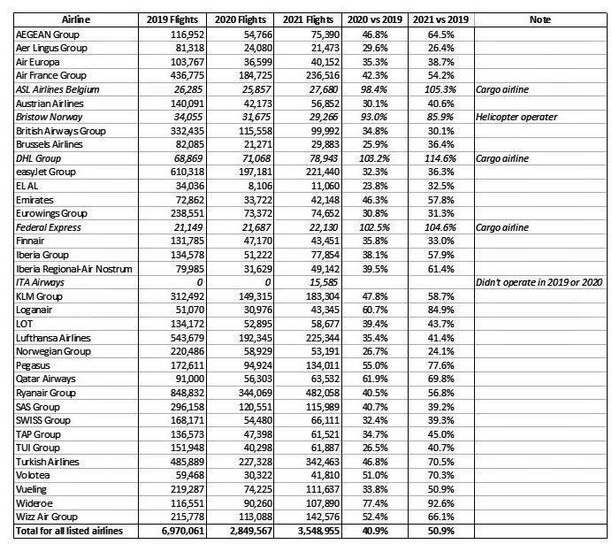

(1) “Ryanair nel Bel Paese, ovvero cronaca di una colonizzazione” di Antonio Bordoni. LoGisma Editore 2017, pag. 20

(2) “Daily Traffic Variation - AOs (eurocontrol.int” , tratta dalla circolare della IATA [: “Slot Rules Must Respond to Demand](https://www.iata.org/en/pressroom/dg-blog/slots-rules/)”, datata 18 gennaio 2022

[***www.aviation-industry-news.com***](http://www.aviation-industry-news.com)

*5/2/2022*